PERANCANGAN SISTEM KELISTRIKAN PADA MESIN PERONTOK PADI BERTENAGA LISTRIK

Aldy Apfissetra*¹, Anggun Anugrah²
¹Fakultas Teknik, Institut Teknologi Padang
email: 2018310035.aldy@itp.ac.id
²Fakultas Teknik, Institut Teknologi Padang
email: anggunanugrah@itp.ac.id.

Abstrak
Padi merupakan salah satu komoditas pertanian yang sangat penting dan menjadi makanan pokok di Indonesia. Di Indonesia, petani mengolah hasil panen padi dengan cara merontokkan padi menggunakan alat tradisional dan konvensional. Tujuan dari penelitian ini adalah untuk membuat mesin perontok padi bertenaga listrik baterai, mengetahui komsumsi daya mesin dan waktu pengoperasian dengan memvariasikan kecepatan putaran perontok padi untuk kapasitas gabah yang sama dan kapasitas berat 1 kilogram padi. Metode penelitian dilakukan beberapa tahapan seperti perancangan dan perakitan mesin perontok padi, perancangan sistem kelistrikan dan perakitan serta pengujian mesin perontok padi. Dengan menghadirkan sebuah alat perontok padi tanpa bahan bakar maka perlu dilakukan perancangan mesin perontok padi menggunakan motor listrik DC 300 watt, arus 12,5 ampere, tenaga penggerak 1,04 Nm, dan memiliki kecepatan maxsimal 2750 rpm dengan baterai 24 volt 70 Ah sebagai catu dayanya. Hasil pengujian menunjukkan bahwa mesin dapat bekerja dengan baik dengan kecepatan yang dapat divariasikan sesuai kebutuhan dengan konsumsi daya maxsimal 25,31 watt. Pada pengujian 1 karung dengan kecepatan 1250 rpm, berat padi 5 kg dengan waktu pengoperasian 5,06 menit. Pada pengujian 1 Kg padi dengan kecepatan 1250 rpm, berat padi 350 gram, dengan waktu pengoperasian selama 18 detik. Mesin ini juga ramah lingkungan karena tidak ada emisi gas buang dan bersifat portable (dapat dipindahkan) ke lokasi yang diinginkan.
Kata kunci : Mesin peronotok padi, Motor listrik DC, Baterai, Portable, Padi

PENDAHULUAN
Gabah merupakan bahan pokok yang berasal dari biji padi yang akan menjadi beras setelah digiling terlebih dahulu untuk melepaskan kulit–kulit biji padi tersebut. Beras merupakan salah satu produk makanan pokok paling penting di dunia, dan sekitar 90% dari total produksi beras ada di benua asia [1]. Padi (Oryzae Satvia L.) merupakan salah satu komoditas pertanian yang sangat penting dan menjadi bahan pokok di indonesia. Permintaan beras yang selalu meningkat setiap tahunnya, menuntut productivitas dan mutu yang lebih baik lagi, bahkan data BPS menunjukkan bahwa tahun 2005 dengan rata–rata konsumsi tahun 2005–2017 sebesar 89,05 Kg/kapital/tahun [2]. Pengolahan padi meliputi proses pasca panen yaitu perontokan. Perontokan adalah proses melepaskan butiran gabah dari jerami dengan cara menyisir dan membantingkan gabah pada benda yang lebih keras atau menggunakan alat perontok, cara mekanis perontok padi yang sudah dipanen adalah menggunakan alat perontok padi yang dinamakan (thresher), namun energi yang dihasilkan belum termanfaatkan secara maksimal untuk merontokkan padi.
Proses perontokan padi merupakan bagian dari pascapanen padi yang dapat dilakukan dengan berbagai teknik dan berbagai jenis mesin perontok padi, dan proses pemisahan adalah pembersih antara gabah isi dan gabah kosong, serta kotoran yang terbawa dalam kumpulan gabah padi. Perlunya penanganan pasca panen yang baik untuk mendapatkan kualitas padi yang bermutu sehingga meningkatkan kualitas dari penjualan padi setiap tahunnya, proses pemisahan yang baik akan mengurangi tingkat kerugian atau kehilangan (loses) padi dari proses pasca panen [3]. Terutama menggunakan mesin perontok padi menggunakan panel surya [4], dalam penggunaan panel surya ini memliki beberapa faktor yang mempengaruhi kinerja alat mesin perontok padi terutama cuaca, pada saat musim hujan panel surya tidak bisa melakukan pengisian listrik ke baterai, memakai banyak tempat untuk meletakkan mesin berukuran besar ditengah lahan persawahan untuk melakukan pengisian pada panel surya.
Adapun mesin perontok padi yang digunakan pada saat ini banyak memakai mesin berbahan bakar diesel [5], ada mesin ini memiliki beberapa kelemahan terutama yaitu, bahan bakar diesel bersubsidi pada saat ini susah diperoleh (langka), sehingga pembiayaan operasional menjadi relatif mahal, Selain itu juga tidak ramah lingkungan. Penelitian ini bertujuan untuk menentukan daya yang dikonsumsi alat perontok padi saat beroperasi dengan memvariasikan kecepatan putaran bilah-bilah perontok padi untuk kapasitas gabah yang sama, dan mengukur lama waktu yang dibutuhkan untuk menyelesaikan perontokan padi tersebut. Mengatasi masalah tersebut, maka diperlukan suatu alat perontok yang konstruksinya sederhana yang dapat mengurangi biaya operasional, tepat guna dan mudah dalam mobilitasnya tetapi kapasitas dan efektifitas yang besar, sehingga mesin tersebut perlu dimodifikasi agar dapat beroperasi tanpa bahan bakar, yaitu dengan menggunakan baterai, dengan merancang mesin perontok padi yang menggunakan sumber energi listrik (baterai) yang ramah lingkungan, dan juga merancang sistem kelistrikan pada mesin agar pada saat pengoperasian dapat bekerja dengan baik dan maksimal serta hasil yang didapatkan cukup bagus.

METODE PENELITIAN

Diagram Alir Penelitian
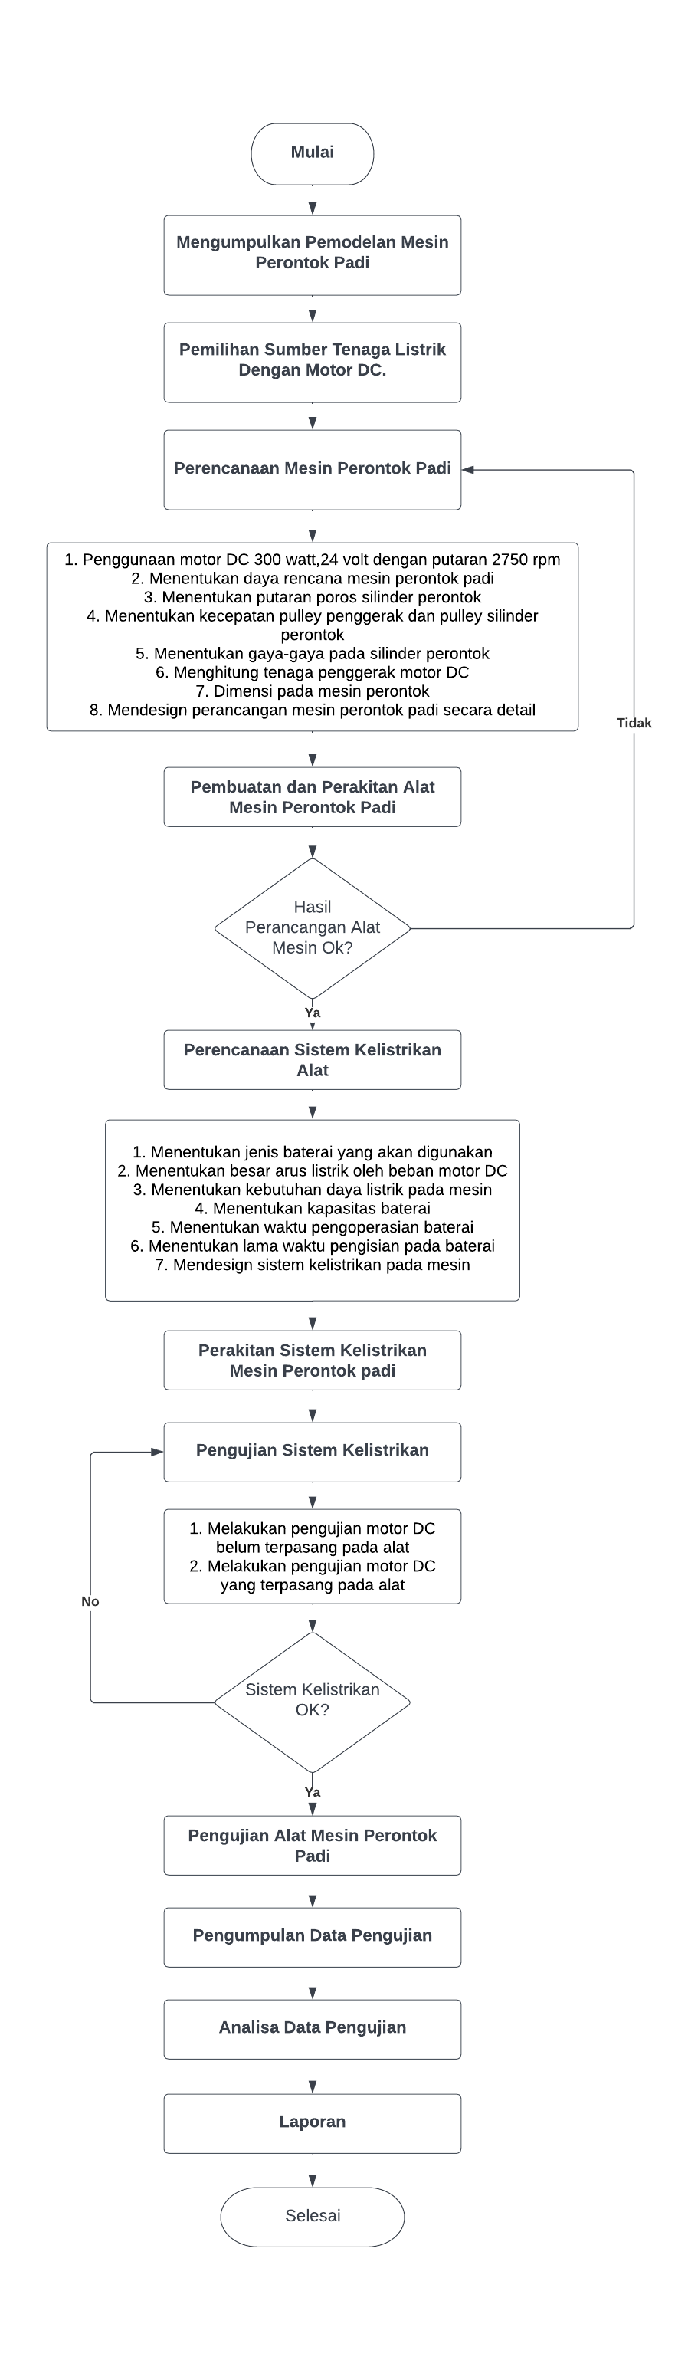
Gambar 1. FlowChart penelitian

Metode Perancangan
Dalam Penelitian akan membahas metode perancangan mesin, mendesign mesin, pembuatan mesin, merangkai bagian kelistrikan, melakukan pengujian pada mesin, menganalisa data, dan membuat pelaporan dari hasil pengujian tersebut.
- PerhitunganPerancangan Mesin Perontok Padi.
- Menentukan daya rencana pada mesin perontok padi, Maka dari itu dapat diperhitungan yang telah digunakan oleh [6] dalam jurnalnya:
P_{d} = F_{c .} P (1)
Keterangan :
P_{d} = Daya rencana (kw)
F_{c} = Faktor koreksi
P = Daya Motor (watt)
- Menentukan putaran poros silinder perontok, Dalam penentuan putaran poros ini dapat dilakukan perhitungan dengan perumusan yang telah digunakan oleh [7] dalam jurnalnya.
$Nr2=\frac{Dp}{dp} x Nr1$ (2)
Keterangan :
Nr1 = Putaran pulley penggerak (rpm)
Nr2 = Putaran Pulley yang digerakkan
(rpm)
Dp = Diameter pulley yang digerakkan
(mm)
dp = Diameter pulley penggerak (mm)
- Menentukan kecepatan pulley penggerak dan pulley silinder perontok, Setelah mengetahui putaran silinder perontok,selanjutnya akan menghitung kecepatan pulley dan membandingkan kecepatan pulley penggerak dan kecepatan pulley silinder perontok dengan menggunakan rumus dari [7] dalam jurnalnya:
Vm/Vp = $\frac{π \left(Dm+h \right)Nr1}{60.100}$ (3)
Dimana :
Vm = kecepatan pulley penggerak (m/s)
Vp = Kecepatan pulley yang digerakkan
(m/s)
H = Tebal belt (cm)
Dm = Diameter pulley penggerak / motor
(cm)
Dp = Diameter pulley sili perontok (cm)
Nr1 = Putaran pulley penggerak (rpm)
Nr2 = Putaran pulley silinder perontok
(rpm)
- Menentukan gaya-gaya pada silinder perontok, penulis menghitung gaya pada silinder perontok padi dengan perumusan yang digunakan oleh [7], dalam jurnalnya :
I = ½ m (R₁² + R₂² ) (4)
Keterangan :
m = Massa body perontok (yang dibuat
dari plat dan kawat besi) (kg)
R₁ = Jari-jari body perontok (cm)
R₂ = Jari-jari body perontok + gigi
perontok (cm)
I = gaya pada silinder perontok (kg.cm²)
- Menentukan tenaga penggerak motor, penulis akan menggunakan rumus yang telah digunakan oleh [7] dalam jurnalnya.
T = $\frac{P x 60}{2 π Nr2}$ (5)
Keterangan :
P = Daya motor (watt)
Nr2 = Putaran penggerak motor (Rpm)
T = Torsi (Nm)
- Perancangan Design Alat Mesin Perontok Padi.
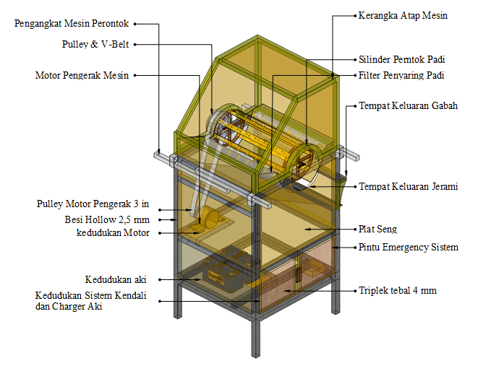
Gambar 2. Tampak keseluruhan alat
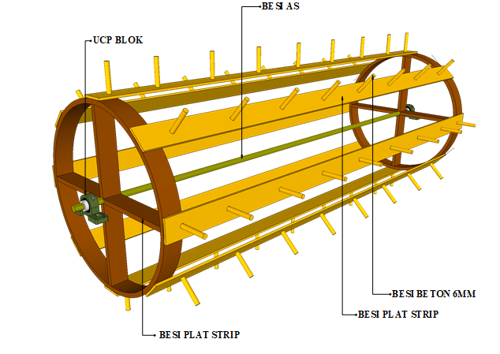
Gambar 3. Design Silinder Perontok Padi
- Perancangan sistem kelistrikan pada mesin perontok padi.
- Spesifikasi beban pada motor DC
Tabel 1. Spesifikasi motor DC
Data Spesifikasi Motor DC
Model | ZY1016
Chain Size | 6 mm (25H)
Brand | Petrolscooter
Country/ Region of manufacture | China
Drive Type | Sprocket
Power | 300 Watt
Rated Current | 16 a
Rated Speed | 2750 RPM
Voltage | 24 Volt
Berat | 2 Kg
Pada mesin perontok padi tersebut dengan memilihan motor berdaya 300 watt karena dengan perhitungan yang sudah penulis hitung, maka daya motor yang diperlukan untuk menggerakkan silinder perontok adalah sebesar 300 (W), sedangkan daya terpasang 300 (W). Oleh karena itu Prencana = Pterpasang maka perencanaan motor sebagai penggerak dapat memenuhi syarat
- Menentukan jenis baterai yang akan digunakan.
Tabel 2. Spesifikasi Baterai
Data Spesifikasi Motor DC
Brand | G force
Type Aki | Basah
Voltage | 12 Volt
Ampere Hour | 70 Ah
Berat | 11,2 Kg
Dimensi ( P x L x T ) | 30 x 15 x 20
Brand | G force
Type Aki | Basah
Voltage | 12 Volt
Ampere Hour | 70 Ah
- Menentukan besar arus yang akan ditarik oleh beban, Maka dari itu dapat diperhitungan yang telah digunakan oleh [6] dalam jurnalnya.
$I= \frac{P}{V}$ (6)
Keterangan :
I = Arus listrik (Ampere)
V = Tegangan Listrik pada baterai (Volt)
P = Beban daya motor (Watt)
- Menentukan kebutuhan daya listrik mesin perontok padi, perhitungan tersebut mengacu kepada daya beban listrik dari motor DC yang kita gunakan. Seperti yang digunakan oleh [5], dalam jurnalnya :
P=V.I (7)
Keterangan :
P = Daya (Watt)
V = Tegangan (Volt)
I = Arus (Ampere)
- Menentukan kapasitas baterai, penghitungannya menggunakan formula yang telah digunakan oleh [8] dalam jurnalnya :
Q = I x t (8)
Keterangan :
Q = Kapasitas baterai (Ah = Ampere
hourse)
I = Kuat arus (Ampere)
T = Waktu (Jam)
- Menentukan waktu pengoperasi baterai, penghitungannya menggunakan formula yang telah digunakan oleh [9] dalam jurnalnya :
$t= \frac{Q}{I beban}$ (9)
Keterangan :
T =waktu pemakaian baterai(Jam/menit)
Q = Kapasitas baterai (Ah)
I_{Beban} = Arus beban motor (Ampere)
- Menentukan konsumsi daya atau energy listrik pada baterai. Perhitungan menggunakan formula yang telah digunakan oleh [10] dalam jurnalnya :
P =V.I (10)
Keterangan :
P = Daya (Watt)
V = Tegangan (Volt)
I = Arus (Ampere)
$Vtotal=v1+v2$ (11)
Keterangan :
Vtotal = Tegangan total baterai (volt)
V₁ dan V₂ = Tegangan baterai (volt)
- Mendesign sistem kelistrikan mesin perontok padi
Sistem kelistrikan adalah instalasi rangkaian listrik pada mesin perontok padi. Rangkaian sistem kelistrikan tersebut, antara lain rangkaian listrik untuk menggerakan motor, rangkaian listrik untuk mengerem/menghentikan motor serta rangkaian listrik untuk melakukan pengisian kembali energi baterainya. Berikut adlah design sistem kelistrikan mesin perontok padi
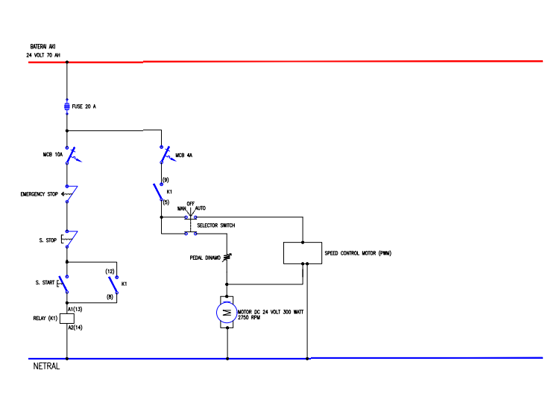
Gambar 4. Single line sistem kelistrikan mesin
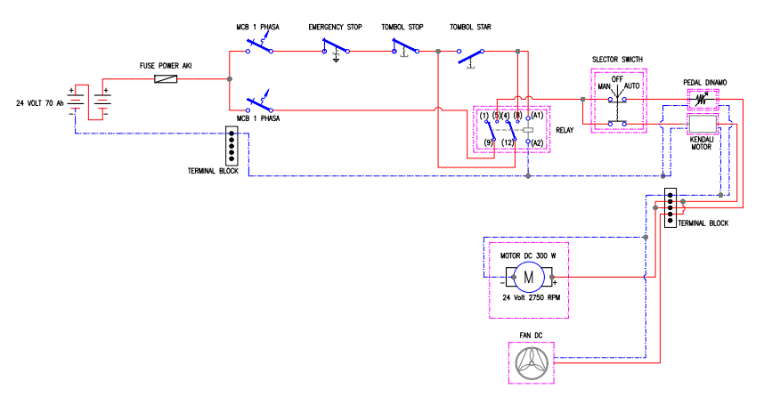
Gambar 5. Wiring diagram sistem kelistrikan mesin
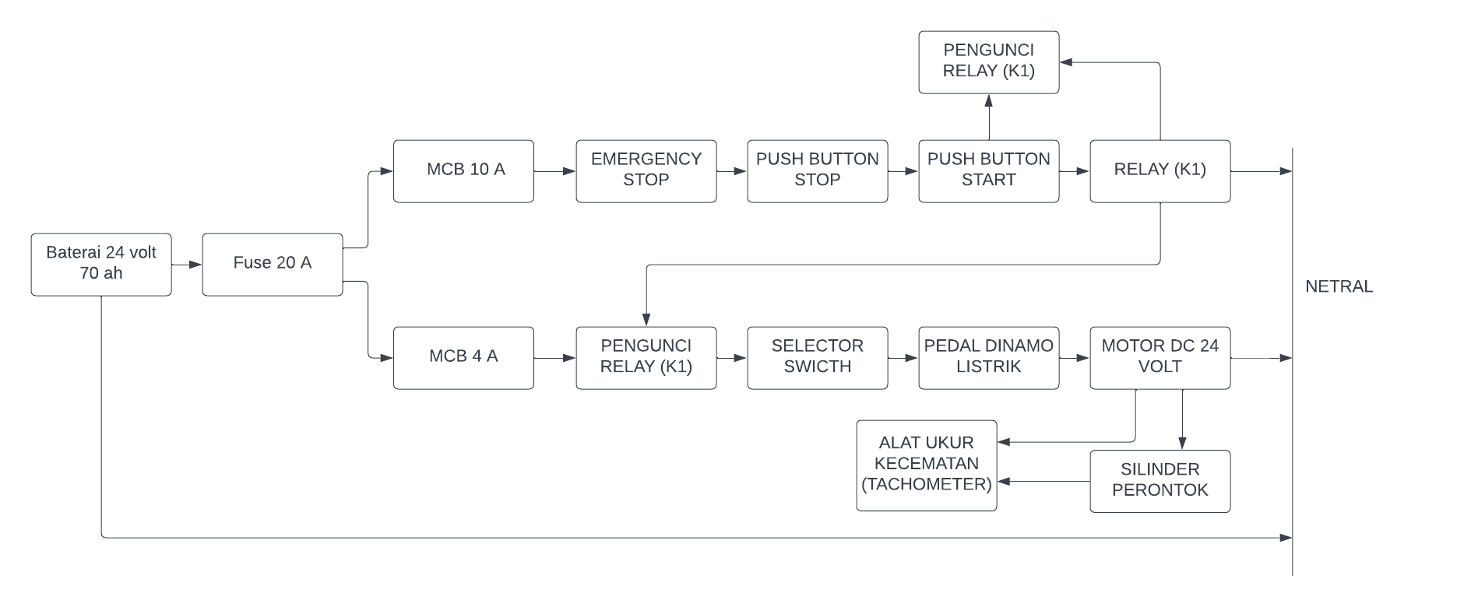
Gambar 6. Blog diagram mesin perontok padi
- Metode pengujian mesin peroontok padi.

- Melakukan pengujian motor DC belum terpasang pada alat.

Tabel 3. Data pengujian motor belum terpasang alat
NO | Tegangan  sumber  baterai |  | Tegangan motor (v) | Arus  Motor (A) | Kec.Motor (Rpm) | Daya motor (watt)
NO | Sebelum | Sesudah
1. | 24.2 | 24.2 | 1,27 | 2,37 | 149,4 | 3,47
2. | 24.2 | 24.2 | 4,22 | 2.36 | 348,4 | 9,96
3. | 24.2 | 24.2 | 7,40 | 2.36 | 746,3 | 17,46
4 | 24.2 | 24.2 | 10,45 | 2.35 | 1198 | 24,55
5. | 24.2 | 24.2 | 12,18 | 2.35 | 1533 | 28,62
6. | 24.2 | 24.2 | 15,50 | 2.34 | 1916 | 36,27
7. | 24.2 | 24.2 | 17,95 | 2.34 | 2343 | 42,00
8. | 24.2 | 24.2 | 19,20 | 2.34 | 2503 | 44,93
9. | 24.2 | 24.2 | 21,86 | 2.34 | 2830 | 51,15
10. | 24.2 | 24.2 | 23,75 | 2.34 | 3081 | 55,34
- Melakukan pengujian motor dc yang terpasang pada alat.

Tabel 4. Data pengujian motor terpasang alat
NO | Tegangan  sumber  baterai |  | Tegangan motor (v) | Arus  Motor (A) | Kec.Motor (Rpm) dan Kec. Perontok (Rpm) | Daya motor (watt)
NO | Sebelum | Sesudah
1. | 24.2 | 24.1 | 0,70 | 2,37 | 0 | 1,66
2. | 24.2 | 24.1 | 2,37 | 2.36 | 281,0 | 5,61
3. | 24.2 | 24.1 | 5,95 | 2.36 | 571,3 | 14,04
4 | 24.2 | 24.1 | 8,26 | 2.35 | 1020 | 19,50
5. | 24.2 | 24.1 | 9,36 | 2.35 | 1435 | 22,10
6. | 24.2 | 24.1 | 11,71 | 2.34 | 1916 | 27,51
7. | 24.2 | 24.1 | 12,40 | 2.34 | 2186 | 29,02
8. | 24.2 | 24.1 | 13,55 | 2.34 | 2343 | 31,70
9. | 24.2 | 24.1 | 14,60 | 2.34 | 2602 | 34,02
10. | 24.2 | 24.1 | 15,75 | 2.34 | 2711 | 36,70
- Melakukan pengujian alat perontok padi.

Tabel 5. Data pengujian 1 karung dengan berat (10 Kg)
NO | Kec.Peronotok  (Rpm) | Waktu yang dihasilkan (Menit) | Berat padi (gram) | Tegangan (V) | Arus (A) | Daya  (Watt)
1. | 300 | 17,06 | 5 Kg | 3,5 | 2,41 | 8,44
2. | 500 | 13,45 | 5 Kg | 4,7 | 2,41 | 11,33
3. | 750 | 9,50 | 5 Kg | 6,8 | 2,41 | 16,39
4. | 1000 | 6,45 | 5 Kg | 8,6 | 2,41 | 20,73
5. | 1250 | 5,10 | 5 Kg | 10,5 | 2,41 | 25,31
- Melakukan pengujian alat perontok padi.

Tabel 6. Data pengujian 1 Kilogram padi
NO | Kecepatan silinder perontok (Rpm) | Waktu yang dihasilkan  (menit) | Tegangan (V) | Arus  (A) | Daya (watt) | Berat padi (gram)
1. | 300 | 2 menit | 4 | 2,41 | 9,64 | 300
2. | 500 | 48 detik | 5,8 | 2,41 | 13,98 | 300
3. | 750 | 37 detik | 7 | 2,41 | 16,87 | 340
4. | 1000 | 28 detik | 8,3 | 2,41 | 20 | 340
5. | 1250 | 18 detik | 11,2 | 2,41 | 27 | 350
 |  | 16 detik | 13 | 2,41 | 31,33 | 350

HASIL DAN PEMBAHASAN

Grafik pengujian motor Dc yang belum terpasang pada alat
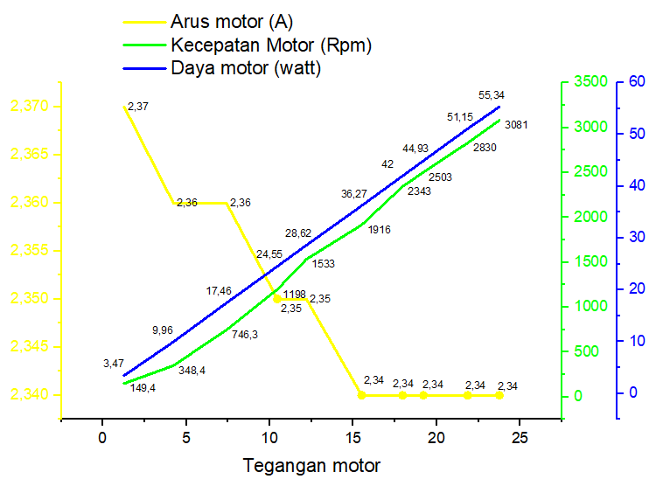
Gambar 7. Pengujian motor Dc yang belum terpasang alat
Pada Gambar 7. hasil pengujian motor yang belum terpasang pada alat mesin perontok padi ini dapat disimpulkan bahwa : saat pengujian kecepatan motor terhadap tegangan, apabila tegangan motor semakin besar yang dikeluarkan maka kecepatan pada motor yang dihasilkan akan semakin esar. Saat pengujian arus motor terhadap tegangan, arus motor menjadi konstan ketika diberi tegangan kecil maupun besar. Dan daya motor yang dihasilkan adalah semakin besar tegangan pada motor yang dihasilkan maka daya motor akan semakin besar.

Grafik pengujian motor Dc yang terpasang pada alat
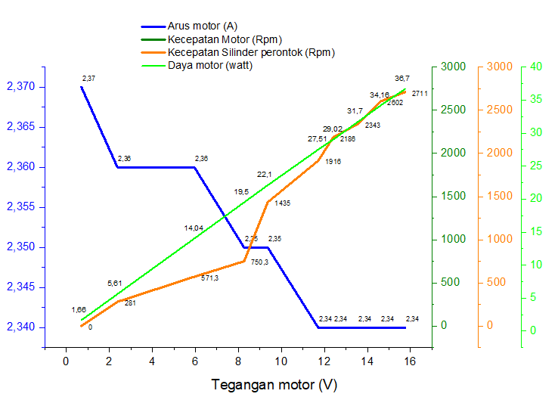
Gambar 8. Pengujian motor Dc yang terpasang alat
Pada Gambar 8. hasil pengujian motor yang terpasangan pada alat/yang terpasang pada silinder perontok dalam Hasil pengujian ini terdapat beberapa pengukuran yang dilakukan diantaranya pengukuran tegangan motor DC, pada tegangan motor Dc saat maxsimum hanya dapat menghasilkan tegangan sekitar 15,75 volt, arus pada yang dihasilkan motor adalah konstan, sedangkan daya pada motor hanya mencapai 36,7 watt dan kecepatan maxsimal pada motor dan silinder perontok sekitar 2711 Rpm. Dari sistem kelistrikan pada mesin perontok padi saat melakukan pengujian motor, motor dalam kondisi baik dan kecepatan pada motor normal dan dapat bekerja dengan baik. Pada pengujian motor ini dapat disimpulkan bahwa semakin besar tegangan pada motor maka semakin besar kecepatan yang dihasilkan pada motor, dan pada saat melakukan pengujian motor tanpa beban yang terpasang/terhubung langsung ke silinder perontok,hasil dari pengujian tersebut adalah semakin besar tegangan motor makan kecepatan motor dan perontok akn berbanding sama besar kecepatan yang dihasilkan. Hal ini disebabkan karena semakin kecil diameter pulley maka kecepatan putaran semakin besar. Ukuran diameter pulley besar yang terhubung dengan silinder perontok adalah sebesar 3 inci dan ukuran diameter pulley kecil yang terhubung dengan mesin adalah sebesar 3 inci.

Grafik pengujian 1 karung padi dengan berat 10 Kg
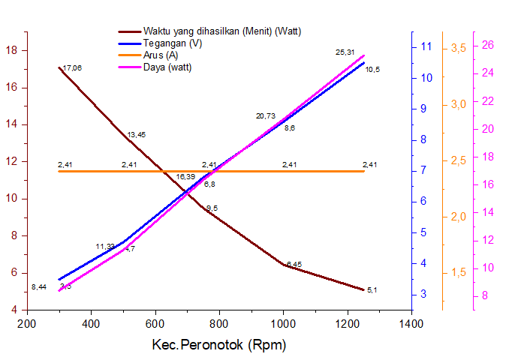
Gambar 9. Pengujian1 karung padi
Pada Gambar 1.9 hasil pengujian alat menunjukkan, mesin dapat bekerja dengan baik dengan kecepatan yang dapat divariasikan sesuai kebutuhan dengan konsumsi daya yang hemat. Mesin ini juga ramah lingkungan karena tidak ada emisi gas buang serta portable (dapat dipindahkan) menurut tempat yang dikehendaki. Pada mesin perontok padi ini kecepatan yang bagus adalah kecepatan 500-750 rpm dikarenakan hasil gabah yang dirontokkan oleh mesin sangat bagus, dan waktu pengoperasian cepat dan tidak ada kebisingan pada mesin pada saat pengoperasian. Pada dari hasil pengujian ini dapat disimpulkan bahwa semakin cepatan putaran pada perontok maka semakin cepat waktu pada saat pengoperasinya, dan semakin lambat kecepatan pada perontok maka waktu pada saat pengoperasinya akan semakin lama.

Grafik pengujian 1 kilogram padi
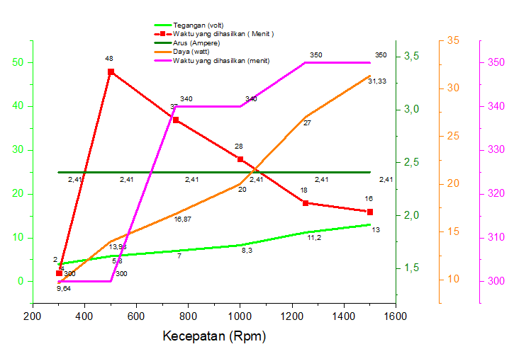
Gambar 9. Pengujian 1 kilogram padi
Hasil pengujian 1 kilogram padi ini padat disimpulkan bahwa semakin tinggi kecepatan maka waktu pengoperasian akan lebih semakin cepat, dalam pengujian ini dilakukan 6 kali pengambilan data ketika di kecepatan 300 rpm waktu pengoperasian pada mesin perontok padi selama 2 menit dikarenakan tenaga yang dihasilkan rendah dan ketika diberi beban putaran pada perontok terhenti akibat tenaga yang dihasilkan rendah. Pada pengujian dalam kecepatan 1500 rpm waktu pengoperasian mesin selama 18 detik dan daya yang dihasilkan 31,33 watt dengan tegangan 13 volt. Jadi semakin tinggi kecepatan maka tegangandan daya akan semakin besar, dan semakin tinggi kecepatan mesin maka torsi yang dihasilkan akan semakin lebih kecil.

PENUTUP

Kesimpulan
- Dari perencanaan mesin perontok padi, dengan tenaga penggerak digunakan motor listrik dari hasil perhitungan daya motor yang diperlukan sebesar 300 watt dengan putaran 2750 rpm yang selanjutnya ditransmisikan menjadi 2750 rpm untuk putaran silinder perontok. silinder perontok ini dipilih dari bahan plat baja berdiameter 25 cm dan gigi perontoknya diambil dari besi dengan diameter 8 mm, berat silinder perontok sebesar 10 kg. Pulley motor berdiameter 76,2 mm/3in, pulley silinder perontok mempunyai diameter 76,2 mm/3. Belt dipilih dari jenis V-Belt dengan type A yang berasal dari bahan "ETS Worlds” panjang belt 58 cm dan pada mesin perontok padi ini memiliki panjang 75 cm, lebar mesin 55 cm dan tinggi 1 meter 10 cm, perancangan kerangka mesin ini didesign agar memudahkan untuk dibawa. Perancangan sistem kelisrikan mesin perontok padi diantaranya baterai pada mesin perontok padi ini memiliki sumber tenaga listrik 24 volt 70 Ah yang dirangkai seri, memiliki komsumsi daya 1680 watt. Arus pada beban sekitar 12,5 dan memiliki tegangan 24 volt dengan perkiraan waktu pengoperasian sekitar 6 jam jadi didapatkan kapasitas baterai sekitar ±75 Ah. Pada mesin perontok padi ini memiliki kebutuhan daya perontok padi diantaranya : motor listrik dc dengan daya 300 watt, fan dengan daya 1,8 watt, dan sistem kontrol/kendali berdaya 180 watt jadi total keseluruhan daya berkisar 481,8 watt, jadi komsumsi daya pada baterai masih dapat menbackup daya pada beban.
- Pembuatan mesin perontok padi ini menggunakan baterai sebagai sumber energi alternatif sekaligus memiliki keunggulan dalam segi ramah lingkungan, Dalam pengoperasian mesin perontok padi, sistem kelistrikan akan dibagi 2 jalur yaitu sistem manual dan sistem automatis,dari hasil pengujian sistem kelistrikan menunjukkan, sistem dapat bekerja dengan baik dengan kecepatan yang dapat divariasikan sesuai kebutuhan dengan konsumsi daya ± 35 watt. Mesin ini juga ramah lingkungan karena tidak ada emisi gas buang serta portable (dapat dipindahkan) menurut tempat yang dikehendaki.
- Pada hasil pengujian mesin perontok padi ini dengan melakukan beberapa percobaan dengan kecepatan yang bervariasi, semakin cepat putaran motor yang dikontrol maka waktu pengoperasinya pada mesin akan semakin cepat, dan dari hasil percobaan Pada pengujian 1 karung padi kecepatan 300 rpm,berat padi 5 Kg dengan waktu pengoperasian 17,06 menit, kecepatan 1250 rpm, berat padi yang 5 kg dengan waktu pengoperasian 5,06 menit. Pada pengujian 1 Kg padi dengan kecepatan 300 rpm, berat padi 300 gram dengan waktu pengoperasian 2 menit, kecepatan 1250 rpm, berat padi 350 gram, dengan waktu pengoperasian selama 18 detik.

Saran
Penelitian perancangan sistem kelistrikan dan pembuatan alat pada mesin perontok padi ini perlu dikembangkan untuk penelitian selanjutnya. Adapun saran peneliti untuk pengembangan alat perontok padi ini adalah :
- Pada mesin perontok padi ini perlu dikembangkan dengan menggunakan sistem kelisrikkan secara otomatis yang dapat mengontrol semua sistem kelistrikan maupun sistem control pada kendali motor.
DAFTAR PUSTAKA
[1] A. P. Ibrahim, “Rancang Bangun Alat Pembuka Dan Penutup Atap Pengering Gabah Secara Otomatis Menggunakan Mikrokontroler Arduino Uno (Doctoral dissertation,” no. Thesis; Politeknik Negeri Jember; Jember., 2021.
[2] dan S. A. Wardani C, Jamhari J, Hardyastuti S, “Kinerja Ketahanan Beras Di Indonesia: Komparasi Jawa Dan Luar Jawa Periode 2005-2017.,” J. Ketahanan Nas., 2019.
[3] V. F. Zulfia, Petunjuk Teknis Pascapanen Padi. Riau: Andi, 2014.
[4] D. Sumardiyanto, E. Nugroho, and H. Prasetyo, “Mesin Perontok Padi Menggunakan Energi Surya Skala Usaha Kecil Menengah Untuk Masyarakat Di Kabupaten Subang Jawa Barat,” Kami Mengabdi, vol. 1, p. 1, 2021.
[5] I. P. G. S. Rahtika, I. N. Gunung, A. A. N. B. Mulawarman, I. N. G. Sastrawan, and B. Raditya, “Rancang bangun mesin perontok padi bertenaga matahari yang ramah lingkungan,” J. Appl. Mech. Eng. Green Technol., vol. 11, no. 1, pp. 26–30, 2021.
[6] R. Novianto, “Perancangan mesin perontok padi yang portable dengan biaya terjangkau,” J. Ris. Drh., vol. 33, no. 3, pp. 105–116, 2013.
[7] B. Rizky, T. Mesin, F. Teknik, and U. Nasional, “PERANCANGAN MESIN PERONTOK JAGUNG DENGAN KAPASITAS PRODUKSI 300 KG / JAM,” no. April, pp. 7–14, 2018.
[8] rahayu deny danar dan alvi furwanti Alwie, A. B. Prasetio, and R. Andespa, “Tugas Akhir Tugas Akhir,” J. Ekon. Vol. 18, Nomor 1 Maret201, vol. 2, no. 1, pp. 41–49, 2020.
[9] I. Susanti, “Analisa Penentuan Kapasitas Baterai Dan Pengisiannya Pada Mobil Listrik,” Anal. Penentuan Kapsitas Baterai dan Pengisianya pada Mob. List., vol. 4, no. 2, pp. 29–37, 2019.
[10] P. Harapan and B. Tegal, “Analisis konsumsi energi baterai pada mobil listrik 2 kilowatt (kw),” no. 71, pp. 1–6, 2015.

